**FORMATO PARA EL DESARROLLO DE COMPONENTE FORMATIVO**

|  |  |
| --- | --- |
| PROGRAMA DE FORMACIÓN | Supervisión en Sistemas de Agua y Saneamiento. |

|  |  |  |  |
| --- | --- | --- | --- |
| COMPETENCIA | 280201225- Supervisar actividades de servicio de aseo de acuerdo con planeación y normativa. | RESULTADOS DE APRENDIZAJE | 280201225-1. Supervisar los sistemas de recolección de residuos sólidos de acuerdo con normativa y procedimientos técnicos. |

|  |  |
| --- | --- |
| NÚMERO DEL COMPONENTE FORMATIVO | 016 |
| NOMBRE DEL COMPONENTE FORMATIVO | Supervisión de sistemas de recolección. |
| BREVE DESCRIPCIÓN | El manejo de residuos sólidos es una de las actividades elementales para la gestión de impactos asociados a la contaminación del suelo, del agua y del aire; el manejo de residuos debe hacerse en base a las características particulares de cada uno. En este componente se realizará un enfoque desde la identificación del residuo hasta la normatividad base de manejo. |
| PALABRAS CLAVE | Aforo, nomenclatura, plano, residuos, residuo peligroso y no peligroso, residuo especial, reglamento técnico. |

|  |  |
| --- | --- |
| ÁREA OCUPACIONAL | Procesamiento, fabricación y ensamble. |
| IDIOMA | Español. |

1. **TABLA DE CONTENIDOS**

**Introducción**

1. **Residuos sólidos**

1.1 Tipos de residuos sólidos

1.2 Clasificación de los residuos sólidos

1. **Aforo de residuos sólidos**

2.1 Conceptos claves

2.2 El aforo como mecanismo de medición en el servicio público de aseo

1. **Componentes requeridos en el servicio de aseo**

3.1 Lectura de planos

3.2 Mapas y nomenclatura territorial

3.2.1 *Escalas y usos.*

3.2.2 *Tipos de mapas.*

3.2.3 *Nomenclatura vial y domiciliaria.*

3.2.4 *Señalización y demarcación en las vías y áreas públicas.*

**4. Reglamento técnico de agua y saneamiento básico: título F**

4.1 Aspectos generales de los sistemas de aseo urbano

4.2 Almacenamiento y presentación

4.3 Recomendaciones para el almacenamiento y presentación de residuos sólidos

* 1. Elementos de protección personal de los operarios de prestador del servicio

1. **INTRODUCCIÓN**

Le damos la bienvenida al componente formativo denominado “**Supervisión de sistemas de recolección**”, el cual, le permitirá identificar las normativas de manejo en los sistemas de recolección de residuos sólidos. Además, se abordarán elementos importantes según la clasificación de residuos, aforo de residuos, componentes requeridos en el servicio de aseo, reglamento técnico de agua y saneamiento básico. Lo invitamos a aprovechar el contenido y a explorar las actividades y recursos que se disponen para su aprendizaje. Éxitos

1. **DESARROLLO DE CONTENIDOS:**
   * + 1. **Residuos sólidos**

Para realizar una correcta supervisión de los sistemas de recolección de residuos, se deben tener claras las características particulares de los residuos sólidos, pues son estas las que dan la directriz de cómo se pueden manipular y qué tratamiento o disposición debe realizarse. De acuerdo con el Decreto 1077 (2015), denominado el decreto único reglamentario del sector vivienda, ciudad y territorio en su Título 2 Servicio público de aseo, Capítulo 1 Definiciones, se definen:

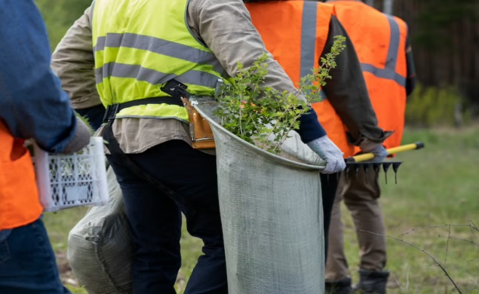**Residuo sólido**: cualquier objeto, material, sustancia o elemento, principalmente sólido, resultante del consumo o uso de un bien en actividades domésticas, industriales, comerciales, institucionales o de servicios, que el generador presenta para su recolección por parte de la persona prestadora del servicio público de aseo. Igualmente, se considera como residuo sólido, aquel proveniente del barrido y limpieza de áreas y vías públicas, corte de césped y poda de árboles. Los residuos sólidos que no tienen características de peligrosidad se dividen en aprovechables y no aprovechables.

Luego, es importante también aclarar un segundo término clave:

**Generador o productor**: toda persona que produce y presenta sus residuos sólidos a la prestadora del servicio público de aseo para su recolección y, por tanto, es usuario del servicio público de aseo (Decreto 1077, 2015).

Existen diferentes tipos de clasificación de residuos sólidos, los cuales se explicarán en el siguiente video animado:

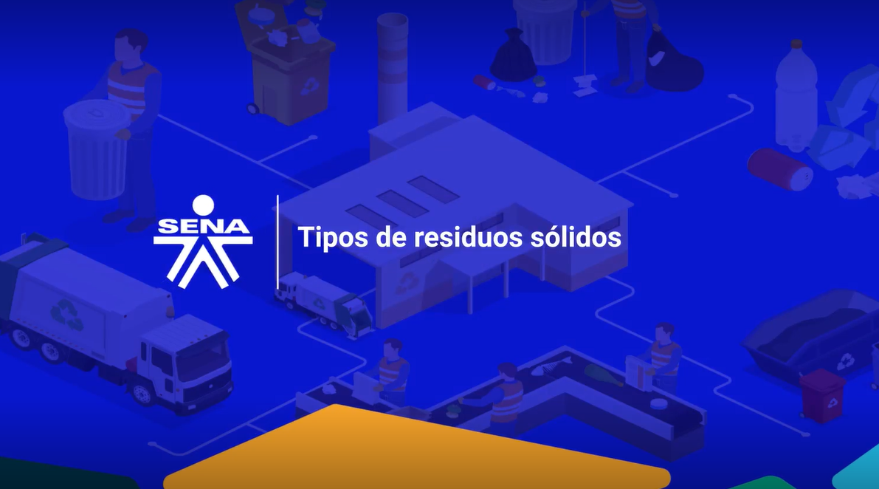

Según sus características particulares.

Esta clasificación se enfoca en características propias de ciertos residuos que generan condiciones especiales de transporte o que por su composición pueden ser gestionados de manera diferente. Revise las características a continuación:

DI_CF016_1_Características propias de los residuos _formato_9_acordeon_Tipo1

*De acuerdo con su peligrosidad.*

Partiendo de su tipología principal, esta clasificación es una de las más usadas a nivel hospitalario, debido a que fue aportada en su momento por el Decreto 2676 (2000); residuos no peligrosos y residuos peligrosos.

1. **Residuos no peligrosos que se pueden subclasificar en:**

A continuación, se presentan los tipos de residuos no peligrosos, usados a nivel hospitalario.

DI_CF016_1_Clasificación de residuos no peligrosos_formato_13_tarjetas



Nota. Aunque el decreto en mención ha tenido modificaciones y actualmente se cuenta con el Decreto 2981 (2013), que fue compilado en el Decreto 1077 (2015), Sector vivienda, ciudad y territorio, Título 2 Servicio público de aseo, esta clasificación sigue siendo usada a nivel industrial y empresarial por algunas organizaciones, por lo cual se debe tener en cuenta, haciendo la salvedad de que se debe garantizar que su gestión sea acorde con las bases normativas vigentes.

Para ampliar la información sobre la clasificación de los residuos sólidos, se invita a consultar el Decreto 1077 (2015) Sector vivienda, ciudad y territorio, Título 2 Servicio público de aseo, el cual se encuentra en el material complementario o en el siguiente enlace.

1. **Residuos peligrosos**

Clasificados e identificados de acuerdo con las siglas CRETIIR que me determina el análisis de la corrosividad, reactividad, explosividad, toxicidad, inflamabilidad, riesgo infeccioso y radiactividad. Por las iniciales de cada una de las características que puede contener un residuo que le aporta un grado de peligrosidad, expuestas en el Decreto 1076 (2015), las cuales compila el Decreto 4741 (2005). Revise en la siguiente infografía este análisis:

DI_CF016_1_Análisis de la CRETIIR_formato_1_infografia_estatica (3)

Nota: La mezcla de un residuo o desecho peligroso con uno que no lo es, confiere a este último características de peligrosidad y debe ser manejado como residuo o desecho peligroso.

Llamado a la acción



De los residuos mencionados anteriormente es importante ampliar la información referente a los residuos con características infecciosas. A continuación, se presenta residuos o desechos peligrosos con riesgo biológico o infeccioso:

Nota: Todo residuo generado en la atención en salud y otras actividades, que haya estado en contacto o mezclado con residuos o desechos con riesgo biológico o infeccioso que genere dudas en su clasificación, incluyendo restos de alimentos parcialmente consumidos o sin consumir, material desechable, entre otros, que han tenido contacto con pacientes considerados potencialmente infectantes o generados en áreas de aislamiento deberán ser gestionados como residuos peligrosos (Decreto 780, 2016, Artículo 2.8.10.5.).

Para ampliar la información sobre las características de los desechos peligrosos con riesgo biológico o infeccioso, al igual que las obligaciones del generador y de los diferentes actores involucrados, se invita a consultar el Decreto Único Reglamentario del Sector Salud y Protección Social, reconocido como Decreto 780 (2016), en sus artículos 2.8.10.5. hasta el 2.8.10.12, el cual se encuentra en el material complementario.



Nota: Se hace la salvedad que las normas descritas pueden sufrir actualizaciones, modificaciones o derogaciones, se debe consultar su vigencia y su pertinencia al iniciar actividades de supervisión de residuos y apropiarse de los nuevos conceptos jurídicos que puedan salir en materia ambiental.

* + - 1. **Aforo de residuos sólidos**

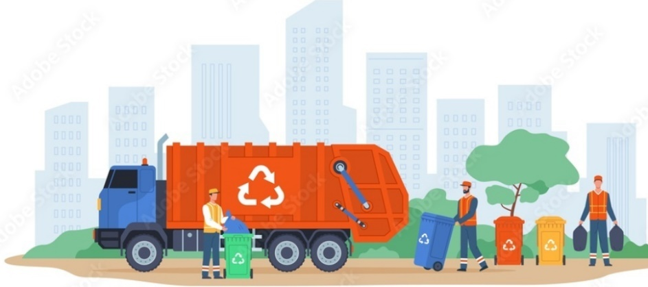

Realizar actividades de cuantificación de residuos en algunos puntos es una parte estratégica de los sistemas de recolección de residuos, pues permite, por un lado, establecer tarifas justas por el transporte y disposición, como la organización de la logística para vehículos de carga de los residuos.

* 1. **Conceptos claves**

Para iniciar la explicación de este tema, es importante primero aclarar algunos conceptos que son elementales, de acuerdo con el (Decreto 1077, 2015. pp. 388-390). En su Título 2, Capítulo I, ARTÍCULO 2.3.2.1.1. Definiciones, revíselas a continuación:

DI_CF016_2.1_Adóptense las siguientes definiciones_formato_7_slide_imagenes

* 1. **El aforo como mecanismo de medición en el servicio público de aseo**

El aforo es un mecanismo de regulación del costo que deben pagar los generadores por la cantidad de residuos que entregan al servicio público de aseo para su disposición o tratamiento.

Es importante aclarar que este mecanismo no es una obligación de las empresas prestadoras del servicio, conforme a lo establecido desde la **Ley 142 (1994), en su Artículo 9**, sino que fue establecido como un derecho para las partes involucradas y busca que la tarifa reflejada para pago sea justa dependiendo de los residuos sólidos presentados para la recolección por un usuario determinado.

De acuerdo con la Comisión de Regulación de Agua Potable y Saneamiento Básico [CRA] (2012), en el Concepto 43851, especifica que el aforo de residuos sólidos se clasifica en tres (3):

* + 1. Metodología de aforo.



Las metodologías para realizar los aforos a los diferentes usuarios del sistema de recolección es siempre normada bajo resolución expedida por la Comisión de Regulación de Agua Potable y Saneamiento Básico [CRA], la cual es una entidad del orden nacional, creada mediante el Artículo 69 de la Ley 142 (1994), como unidad administrativa especial con autonomía administrativa, técnica y patrimonial, regida por la Constitución Política y por la ley, sin personería jurídica, adscrita al Ministerio de Vivienda, Ciudad y Territorio (MVCT), mediante el Decreto 1524 (1994). Le fueron delegadas las funciones relativas al señalamiento de las políticas generales de administración y control de eficiencia de los servicios públicos domiciliarios (CRA, s.f.).

La Resolución 236 (2002) de la CRA estableció en su momento, en el Artículo 7, la metodología para la realización de aforos. Aunque esta norma ha tenido modificaciones, la base metodológica sigue siendo la misma, la cual se ratifica bajo la Resolución 442 (2008) de la CRA, que se describe a continuación:

DI_CF016_2.2.1_Metodología para la realización de aforos_formato_9_acordeon

* + 1. Plazo máximo y número de semanas para realizar aforo.

De acuerdo con la Resolución 236 (2002):



* **En el caso de aforos ordinarios:**  la determinación de la cantidad de residuos sólidos presentados por cada multiusuario deberá efectuarse mediante la medición del peso y volumen de los residuos presentados en forma conjunta, durante por lo menos dos (2) semanas, en un plazo máximo de (2) dos meses.
* **En el caso de aforos extraordinarios:** la determinación de la cantidad de residuos sólidos generados por cada multiusuario deberá efectuarse mediante la medición del peso y volumen de los residuos presentados en forma conjunta, durante por lo menos dos (2) semanas, en un plazo máximo de dos (2) meses.
* **La realización de aforos ordinarios y extraordinarios:** el número de visitas a realizar en cada semana deberá ser igual a la frecuencia semanal de recolección pactada con el multiusuario.

Para ampliar la información sobre los aforos, fórmulas y anexos referentes a esta actividad se invita a consultar la Resolución 442 (2008) de la CRA, desde el Artículo 3, el cual se encuentra en el material complementario o se invita a descargar el documento del siguiente enlace.



* + - 1. **Componentes requeridos en el servicio de aseo**

Supervisar sistemas de recolección implica también un seguimiento a las rutas y movimientos que se deben realizar por diferentes territorios, con el fin de garantizar la gestión adecuada de los residuos que disponen los distintos tipos de generadores y de las diferentes actividades de limpieza que conforman un sistema de aseo y saneamiento.

* 1. **Lectura de planos**

Teniendo en cuenta el Decreto 1077 (2015) en su Artículo 2.3.2.2.1.10., se especifica de suma importancia:

Las personas prestadoras del servicio público de aseo deberán formular e implementar el programa para la prestación del servicio acorde con el plan de gestión integral de residuos sólidos del municipio o distrito y/o regional, según el caso, la regulación vigente y lo establecido en este capítulo.

Para efectos de la formulación de este programa, las personas prestadoras definirán:

De acuerdo con los lineamientos definidos por el Ministerio de Vivienda, Ciudad y Territorio, este programa igualmente deberá definir todos los aspectos operativos de los diferentes componentes del servicio que atienda el prestador, el cual deberá ser objeto de seguimiento y control por parte de la Superintendencia de Servicios Públicos.

Desde esta perspectiva, se debe garantizar y mantener bajo supervisión cada una de las actividades que se encuentran inmersas dentro de un servicio público de aseo, las cuales son descritas en el Decreto 1077 (2015), en su Artículo 2.3.2.2.2.1.13, como:

1. Recolección.
2. Transporte.
3. Barrido, limpieza de vías y áreas públicas.
4. Corte de césped, poda de árboles en las vías y áreas públicas.
5. Transferencia.
6. Tratamiento.
7. Aprovechamiento.
8. Disposición final.
9. Lavado de áreas públicas.

En el desarrollo de las actividades descritas anteriormente, se implica el uso de elementos de georreferenciación territorial con el fin de facilitar el recorrido, recolección de residuos o de limpieza y aseo, de tal forma que se reduzcan tiempos innecesarios o gastos no sostenibles.

* 1. **Mapas y nomenclatura territorial**

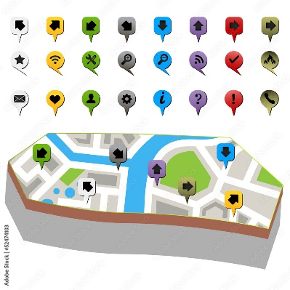

Uno de los principales elementos es el uso de mapas, los cuales son la representación gráfica convencional de una porción de la tierra u otro cuerpo celeste que muestra el tamaño y la posición de elementos del paisaje de acuerdo con la escala y la proyección seleccionadas (Instituto Geográfico Agustín Codazzi, 2018).

* + 1. *Escalas y usos.*

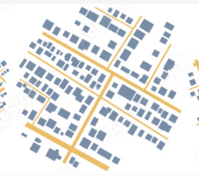La escala del mapa se define como la relación de proporcionalidad que existe entre una distancia medida en el terreno y su correspondiente medida en el mapa. Los usos para los cuales está designado un mapa, determinan directamente la escala de este, puesto que, determina la cantidad de detalle que debe mostrarse (Instituto Geográfico Agustín Codazzi, 2018).

Bajo la siguiente suposición, donde se entrega un mapa y se logra visualizar la información que indica que se encuentra a escala 1:500, esto supondría que por cada (1) centímetro que encuentra en el mapa, este en realidad refleja cinco (5) metros.

De acuerdo con el Instituto geográfico español, en su documento conceptos cartográficos, la escala puede expresarse de tres formas distintas: numérica, gráfica, y textual o literal. Se invita a revisar el siguiente recurso:

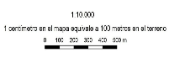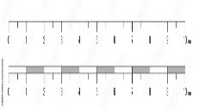

* + 1. *Tipos de mapas.*

Para iniciar la explicación sobre los tipos de mapas, es necesario definir qué es cartografía. Teniendo en cuenta la definición aportada por el IGAC (2016), es una disciplina que estudia los diferentes métodos, sistemas, operaciones científicas y técnicas que permiten representar en un plano la superficie terrestre y los fenómenos o hechos que se desarrollan sobre ella. El producto de la representación recibe el nombre de cartografía, mapa o carta (p.14).

Dentro de la clasificación de mapas se pueden encontrar, según el IGAC (2018), los siguientes:

Aunque existen otros tipos de mapas, es importante aclarar que, por los avances tecnológicos, también se encuentran aplicaciones móviles y páginas *web* que se pueden consultar sobre diferentes temáticas en un mapa a escala real y con actualización constante, mapas que son usados para la movilidad y ubicación, como para la identificación de elementos ecosistémicos, entre otros.

* + 1. *Nomenclatura vial y domiciliaria.*

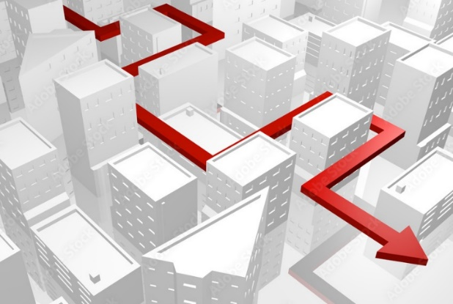

La nomenclatura urbana es un elemento fundamental de orden y planeación de la ciudad que facilita la ubicación de los predios y vías urbanas a partir de la aplicación del modelo de ejes estructurantes de nomenclatura vial al contexto de la ciudad (Catastro de Bogotá, s.f.). Su utilidad en sistemas de recolección de residuos es elemental, no solo para la ubicación espacial en planos sino para la programación de la recolección acorde a la organización de las ciudades.

Dentro de los usos de la nomenclatura vial se pueden identificar los siguientes:

* Orientación espacial.
* Registro de predios.

Básicamente, la nomenclatura vial es un conjunto de caracteres alfanuméricos que se usan para denominar vías en una ciudad, municipio, etc. Dentro de los elementos que tiene la nomenclatura es necesario diferenciar, de acuerdo con Catastro (s.f.). La nomenclatura domiciliaria es el sistema a través del cual se identifica en una malla vial urbana o rural las vías vehiculares, peatonales, los predios y construcciones:

A partir de las definiciones vistas con la nomenclatura vial y nomenclatura domiciliaria, también se puede conocer la definición y estructura de una nomenclatura urbana. Ver figura 1.

**Figura 1**

*Mapa conceptual de nomenclatura.*

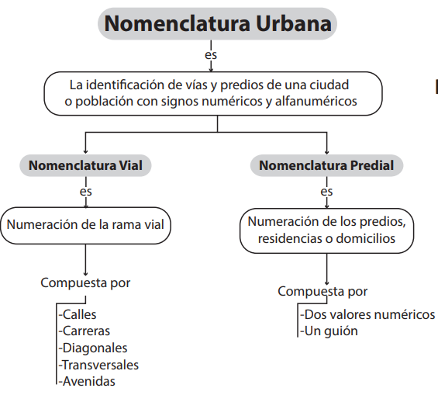

Fuente. IGAC y Ministerio de Educación. (s.f.).

Por consiguiente, de acuerdo con la Secretaría de Movilidad de Bogotá (2017), en la página de Infraestructura Integrada de Datos Espaciales para el Distrito Capital (IDECA), se describe la malla vial como:

Conjunto de líneas que definen los ejes viales de cada una de las vías de la ciudad. Estas líneas tienen estructurada, como atributo, la información de nomenclatura vial, el sentido del tránsito vehicular y su clasificación de acuerdo con el tipo de tráfico que soporta. Ver figura 2.

**Figura 2**

*Mapa conceptual sobre la vía.*

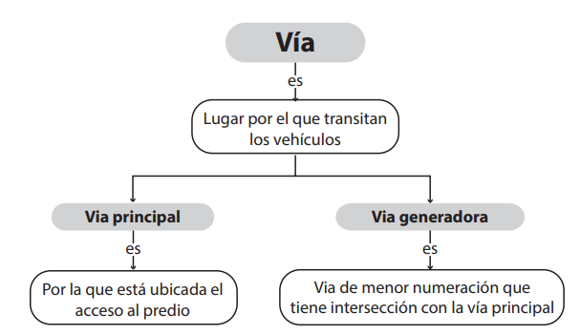

Fuente. Tomada de IGAC y Ministerio de educación. (s.f.).

Este objeto está categorizado con base en el tipo de clasificación de la sección vial según el Plan de Ordenamiento Territorial (POT) de cada ciudad. Dentro de los elementos que lo componen, es necesario aclarar los siguientes términos de acuerdo con la Secretaría de Movilidad de Bogotá (2017):

**Figura 3**

*Malla Vial Integral. Bogotá D.C*

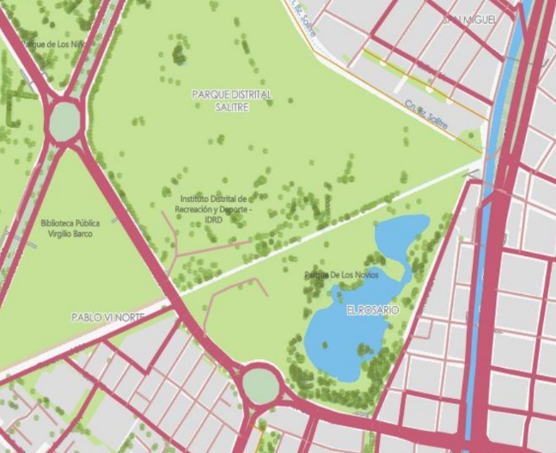

* Malla vial arterial complementaria: red de vías que articula operacionalmente los subsistemas de la malla vial principal, facilita la movilidad de mediana y larga distancia como elemento articulador a escala urbana.
* Malla vial arterial principal: vía principal, destinada al servicio de tráficos de larga y media distancia.
* Malla vial intermedia: red constituida por una serie de tramos viales que permean la retícula que conforma la Malla arterial principal y arterial complementaria, sirviendo como alternativa de circulación a estas. Permite el acceso y fluidez de la ciudad a escala zonal.
* Malla vial local: vía cuya función primordial es la de brindar accesibilidad a predios y soportar tráficos de corta distancia. Establece el acceso a las unidades de vivienda.
* Malla vial peatonal: vía cuya función principal es el tránsito de peatones. En ella no se permite el acceso vehicular.

**¿Cómo se lee una nomenclatura o dirección?**

Usualmente las direcciones están compuestas por los siguientes elementos:

* Tipo de vía.
* Número de la vía.
* Prefijo de la vía (si lo tiene).
* Número de la vía generadora.
* Prefijo de la vía generadora.
* Número de la placa.

**Figura 4**

*Ejemplo de dirección.*

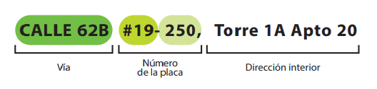

Nota. Tomada de IGAC y Ministerio de educación. (s.f.).

La visualización espacial de esta dirección sería:

**Figura 5**

*Ubicación de la dirección.*

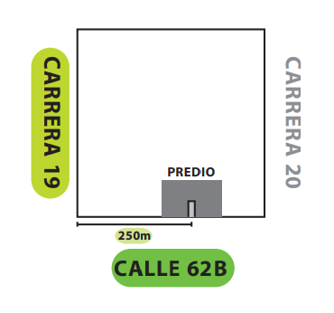

Nota. Tomada de IGAC y Ministerio de Educación. (s.f.).

* + 1. *Señalización y demarcación en las vías y áreas públicas.*

La señalización y demarcación en las vías es un sistema para brindar información necesaria de manera visual. Existen señales verticales y horizontales y, a manera general, la señalización debe cumplir con las siguientes características de acuerdo con la (Secretaría de Movilidad, 2015. p.9), en su manual de señalización vial:

En cuanto a diseño, se debe garantizar:

Teniendo en cuenta la señalización y demarcación en las vías y áreas públicas, se pueden observar algunos elementos que hacen parte de estas:

**Simbología**

En el contexto internacional existe la tendencia a preferir señales con mensajes simbólicos en lugar de escritos, porque el uso de símbolos facilita una rápida comprensión del mensaje, contribuyendo así a una mayor seguridad del tránsito (Secretaría de Movilidad, 2015).

**Señales verticales**

**Figura 6**

*Muestra un paso peatonal regulado por semáforo ubicado en un tramo de vía.*

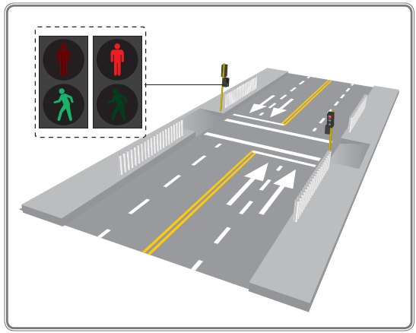

Fuente: Manual de señalización vial (2015)

Este tipo de señales alertan limitaciones, prohibiciones o restricciones, advertir de peligros, informar acerca de rutas, direcciones, destinos y sitios de interés. De acuerdo con la Secretaría de Movilidad (2015) se pueden clasificar en 4 grupos:

DI_CF016_3.2.4_Clasificacion de señales verticales_formato_2_infografia_interactiva_puntocaliente

**Características básicas**

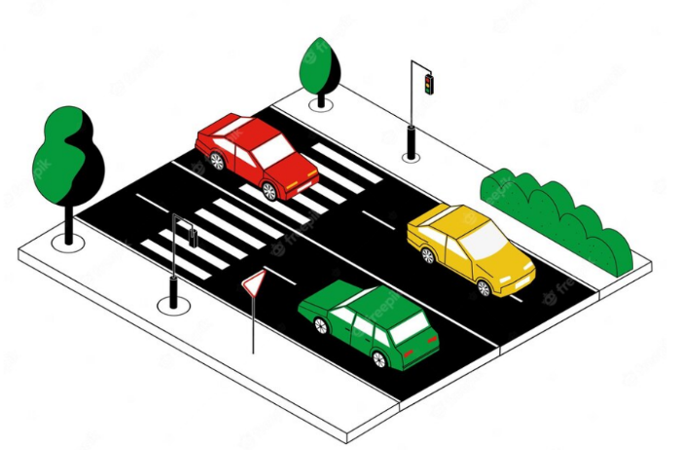**Ubicación:** su localización debe considerar distancia entre la señal y la situación a la cual ella se refiere, o ubicación longitudinal, distancia entre la señal y la calzada, o ubicación lateral, altura de la señal y orientación del tablero (Secretaría de Movilidad, 2015).

Para ampliar la información sobre la señalización y sus características técnicas se invita a consultar el documento de la Secretaría de Movilidad de Bogotá, 2015, Manual de señalización vial, Capítulo 2, el cual se encuentra en el material complementario o descargar el documento del siguiente enlace.

*.*

 Demarcaciones

La señalización horizontal corresponde a la aplicación de marcas viales conformadas por líneas, flechas, símbolos y letras que se adhieren sobre el pavimento, bordillos o sardineles y estructuras de las vías de circulación o adyacentes a ellas, así como a los dispositivos que se colocan sobre la superficie de rodadura, con el fin de regular, canalizar el tránsito o indicar la presencia de obstáculos. Éstas se conocen como demarcaciones (Secretaría de Movilidad, 2015).

La ubicación de la demarcación debe ser tal que garantice al usuario que viaja a la velocidad máxima de circulación que permite la vía, ver y comprender su mensaje con suficiente tiempo para reaccionar y ejecutar la maniobra adecuada, de modo que satisfaga uno de los siguientes objetivos:

Para ampliar la información sobre la señalización y sus características técnicas se invita a consultar el documento de la Secretaría de Movilidad de Bogotá 2015, Manual de señalización vial, Capítulo 3, el cual se encuentra en el material complementario.

**4. Reglamento técnico de agua y saneamiento básico: título F**

Mejorar la prestación del servicio público de aseo teniendo en cuenta la gestión integral de los residuos sólidos, aumentando progresivamente la cobertura y la calidad en la prestación del servicio es una política del gobierno nacional.

El Título F del Reglamento Técnico de Agua y Saneamiento Básico (RAS) tiene en cuenta el cálculo de la población, producción per cápita y la demanda del servicio, así como los criterios básicos para las unidades de almacenamiento, recolección y transporte.

En la prestación del servicio público del aseo se dan disposiciones para el barrido manual y mecánico de vías y limpiezas de áreas públicas, así como criterios de diseño y funcionamiento de estaciones de transferencia, sistemas de aprovechamiento y valorización, tratamiento y disposición de los residuos sólidos. Es importante dar a conocer que dentro del Título F del RAS no se contemplan residuos peligrosos por lo que estos se deben manejar de acuerdo con el decreto único reglamentario 1076 (2015).

* 1. **Aspectos generales de los sistemas de aseo urbano**

Para poder implementar un Plan de Gestión Integral de Residuos Sólidos (PGIRS) dentro de un municipio, se debe tener en cuenta la finalidad que presta el servicio de aseo, donde básicamente busca:

Así mismo, el municipio debe comprender que, para el cálculo de la población, producción per cápita y otros, debe tener en cuenta los siguientes componentes en el ámbito de los residuos:

* Almacenamiento y presentación.
* Recolección.
* Transporte.
* Aprovechamiento.
* Tratamiento y disposición.

En general, cuando se quiere diseñar un sistema de aseo urbano, se debe tener varias etapas y las acciones que se van a llevar a cabo dentro de cada una, las cuales se describen a continuación.

DI_CF016_4.1_Etapas para el diseño de un sistema de aseo urbano_formato_10_tabs_horizontales

*Condiciones necesarias para prestar el servicio de aseo.*

Para prestar el servicio de aseo, debe haber unas condiciones preexistentes, con el fin de garantizar los objetivos básicos de los sistemas de aseo, que son calidad y cobertura; por ello, los municipios deben tener:

* Vías adecuadas para poder hacer la recolección domiciliaria.
* Sitios de almacenamiento colectivo que permitan maniobrar los vehículos recolectores.
* Cumplimiento de los requerimientos establecidos en el POT.
* Disposición de cajas de almacenamiento adecuadas.
* Cumplimiento de disposiciones ambientales.
  1. **Almacenamiento y presentación**

Se deben cumplir los criterios básicos mínimos obligatorios por parte de los usuarios del servicio público de aseo, así como las recomendaciones de buenas prácticas de ingeniería para poder garantizar el principio de calidad del sistema.

En cualquiera de los dos casos, se debe tener en cuenta que el bien común supera al bien particular. En caso de que el almacenamiento o la presentación molesten a algunos residentes de zonas cercanas, el prestador del servicio debe programar la recolección de los residuos de tal forma que pueda cumplir con la capacidad demandada y con los horarios y frecuencias necesarios.

Para ampliar la información sobre las obligaciones que tiene el usuario con relación al almacenamiento y a la presentación de los residuos sólidos generados por él, se invita a consultar el Decreto 1713 (2002), Capítulo II, el cual se encuentra en el material complementario.

* 1. **Recomendaciones para el almacenamiento y presentación de residuos sólidos**

Los usuarios del servicio de aseo, como parte activa del sistema, pueden generar acciones que permitan el mejoramiento en la calidad del servicio; por eso, a medida que adopten una serie de recomendaciones, se puede posteriormente valorar, reincorporar o reutilizar residuos a nivel municipal, lo que permite minimizar los impactos que estos generan. Algunas de las recomendaciones son:

DI_CF016_4.3_Recomendaciones para el almacenamiento y presentación de residuos sólidos_formato_12_rutas_pasos_verticales

* 1. **Elementos de protección personal de los operarios del prestador del servicio**

La seguridad, higiene industrial, salud ocupacional y ergonomía deben ser una prioridad en el personal de las empresas prestadoras del servicio de aseo. Por ello deben utilizar:

DI_CF016_4.4_Elementos de protección personal de operarios_infografia_interactiva_puntocaliente

La empresa prestadora del servicio de aseo y el personal deben tener principio de autocuidado y tomar todas las medidas de seguridad que crean necesarias, con el fin de no exponer la seguridad ni la salud propia ni de los compañeros de trabajo.

|  |  |
| --- | --- |
| **Título del vídeo:** | Tipos de residuos sólido |
| **Ruta en drive:** | [https://sena4.sharepoint.com/sites/EcosistemaRED/Dctos_Proceso/Forms/AllItems.aspx?csf=1&web=1&e=TyGlSU&cid=00413d61%2Dc2f4%2D4a5e%2Da57f%2Dec8c74cc9b11&FolderCTID=0x012000B40C4A4C4610EA4F9EF7A7BADFB27248&id=%2Fsites%2FEcosistemaRED%2FDctos%5FProceso%2FL](https://sena4.sharepoint.com/sites/EcosistemaRED/Dctos_Proceso/Forms/AllItems.aspx?csf=1&web=1&e=TyGlSU&cid=00413d61%2Dc2f4%2D4a5e%2Da57f%2Dec8c74cc9b11&FolderCTID=0x012000B40C4A4C4610EA4F9EF7A7BADFB27248&id=%2Fsites%2FEcosistemaRED%2FDctos%5FProceso%2FLP%5FDistritoCapital%2F%5FTecnologos%2F921200%20%28Sistemas%20de%20agua%20y%20saneamiento%29%2F4%2DSENA%5FFUENTES%2FCF016%2FVideo%2FTipos%20de%20residuos%20s%C3%B3lidos&viewid=cc6ba9d7%2D1bfd%2D448e%2Dae40%2D9e7bb59cc6fc) |

|  |  |
| --- | --- |
| **Título del vídeo:** | Residuos o desechos peligrosos con riesgo biológico o infeccioso |
| **Ruta en drive:** | [https://sena4.sharepoint.com/sites/EcosistemaRED/Dctos_Proceso/Forms/AllItems.aspx?csf=1&web=1&e=TyGlSU&cid=00413d61%2Dc2f4%2D4a5e%2Da57f%2Dec8c74cc9b11&FolderCTID=0x012000B40C4A4C4610EA4F9EF7A7BADFB27248&id=%2Fsites%2FEcosistemaRED%2FDctos%5FProceso%2FL](https://sena4.sharepoint.com/sites/EcosistemaRED/Dctos_Proceso/Forms/AllItems.aspx?csf=1&web=1&e=TyGlSU&cid=00413d61%2Dc2f4%2D4a5e%2Da57f%2Dec8c74cc9b11&FolderCTID=0x012000B40C4A4C4610EA4F9EF7A7BADFB27248&id=%2Fsites%2FEcosistemaRED%2FDctos%5FProceso%2FLP%5FDistritoCapital%2F%5FTecnologos%2F921200%20%28Sistemas%20de%20agua%20y%20saneamiento%29%2F4%2DSENA%5FFUENTES%2FCF016%2FVideo%2FResiduos%20o%20desechos%20peligrosos%20con%20riesgo%20biol%C3%B3gico%20o%20infeccioso&viewid=cc6ba9d7%2D1bfd%2D448e%2Dae40%2D9e7bb59cc6fc) |

1. **SÍNTESIS**

Ya vistos los diferentes temas de este componente formativo es preciso revisar a través del siguiente mapa conceptual la síntesis al respecto:

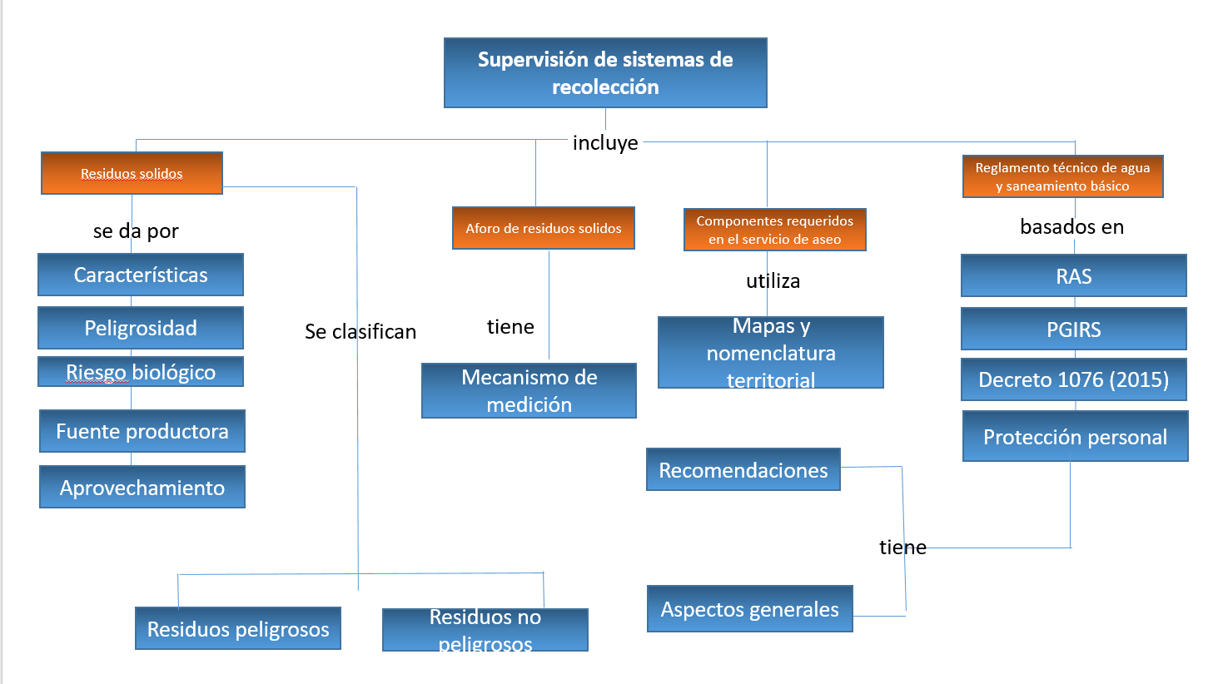

1. **ACTIVIDADES DIDÁCTICAS (Se debe incorporar mínimo 1, máximo 2)**

|  |  |
| --- | --- |
| **DESCRIPCIÓN DE ACTIVIDAD DIDÁCTICA** | |
| **Nombre de la Actividad** | Organización de los residuos. |
| **Objetivo de la actividad** | Determinar los tipos de residuos sólidos con base en sus características particulares para una adecuada clasificación. |
| **Tipo de actividad sugerida** |  |
| **Archivo de la actividad**  **(Anexo donde se describe la actividad propuesta)** | Formatos_DI/ DI_CF016_Actividad didactica |

1. **MATERIAL COMPLEMENTARIO:**

|  |  |  |  |
| --- | --- | --- | --- |
| Tema | Referencia APA del Material | Tipo de material  (Video, capítulo de libro, artículo, otro) | Enlace del Recurso o  Archivo del documento o material |
| **Reglamento técnico de agua y saneamiento básico: título F** | Decreto 780 de 2016. [Ministerio de Salud y Protección Social]. Por medio del cual se expide el Decreto Único Reglamentario del Sector Salud y Protección Social. Mayo 6 de 2016. | Normatividad | <https://www.alcaldiabogota.gov.co/sisjur/normas/Norma1.jsp?i=65994> |
| **Reglamento técnico de agua y saneamiento básico: título F** | Decreto 1076 de 2015. [Ministerio de Ambiente y Desarrollo Sostenible]. Por medio del cual se expide el Decreto Único Reglamentario del Sector Ambiente y Desarrollo Sostenible. Mayo 26 de 2015. | Normatividad | <https://www.alcaldiabogota.gov.co/sisjur/normas/Norma1.jsp?i=62511> |
| **Componentes requeridos en el servicio de aseo** | Decreto 1077 de 2015. [Ministerio de Vivienda, Ciudad y Territorio]. Por medio del cual se expide el Decreto Único Reglamentario del Sector Vivienda, Ciudad y Territorio. Mayo 26 de 2015. | Normatividad | <https://www.funcionpublica.gov.co/eva/gestornormativo/norma.php?i=77216> |
| **Reglamento técnico de agua y saneamiento básico: título F** | Decreto 1713 de 2002. [Ministerio de Desarrollo Económico]. Por el cual se reglamenta la Ley 142 de 1994, la Ley 632 de 2000 y la Ley 689 de 2001, en relación con la prestación del servicio público de aseo, y el Decreto Ley 2811 de 1974 y la Ley 99 de 1993 en relación con la Gestión Integral de Residuos Sólidos. Agosto 6 de 2002. | Normatividad | <https://corponarino.gov.co/expedientes/juridica/2002decreto1713.pdf> |
| **Residuos sólidos** | Decreto 4741 de 2005. [Ministerio de Ambiente, Vivienda y Desarrollo Territorial]. Por el cual se reglamenta parcialmente la prevención y manejo de los residuos o desechos peligrosos generados en el marco de la gestión integral. Diciembre 30 de 2005. | Normatividad | <http://www.ideam.gov.co/documents/51310/526371/Decreto+4741+2005+PREVENCION+Y+MANEJO+DE+REIDUOS+PELIGROSOS+GENERADOS+EN+GESTION+INTEGRAL.pdf/491df435-061e-4d27-b40f-c8b3afe25705> |
| **Residuos sólidos** | La Prensa Gráfica Noticias de El Salvador. (2020, 15 febrero). *Residuos ahogan la paradisíaca isla colombiana de San Andrés* [Vídeo]. YouTube. | Video | <https://www.youtube.com/watch?v=9eGfoFpM_ws> |
| **Aforo de residuos sólidos** | Resolución 442 de 2008. [Comisión de regulación de agua potable y saneamiento básico]. Por la cual se establecen las metodologías de aforos para pequeños y grandes productores de residuos sólidos del servicio de aseo. Julio 29 de 2008. | Normatividad | <https://normas.cra.gov.co/gestor/docs/resolucion_cra_0442_2008.htm> |
| **Componentes requeridos en el servicio de aseo** | Ministerio de Transporte. (2015). *Manuales de señalización vial*. Ministerio de Transporte. | Documento | <https://www.mintransporte.gov.co/documentos/29/manuales-de-senalizacion-vial/> |

1. **GLOSARIO:**

|  |  |
| --- | --- |
| TÉRMINO | SIGNIFICADO |
| **Frecuencia del servicio:** | “es el número de veces, en un periodo definido, que se presta el servicio público de aseo en sus actividades de barrido, limpieza, recolección y transporte, corte de césped y poda de árboles” (Decreto 2981, 2013, p.3). |
| **Gestión integral de residuos sólidos:** | es el conjunto de actividades encaminadas a reducir la generación de residuos, a realizar el aprovechamiento teniendo en cuenta sus características, volumen, procedencia, costos, tratamiento con fines de valorización energética, posibilidades de aprovechamiento y comercialización. También incluye el tratamiento y disposición final de los residuos no aprovechables (Decreto 2981, 2013, p.3). |
| **Multiusuarios del servicio público de aseo:** | son todos aquellos suscriptores agrupados en unidades inmobiliarias, centros habitacionales, conjuntos residenciales, condominios o similares, bajo el régimen de propiedad horizontal vigente o concentrados en centros comerciales o similares, que se caracterizan porque presentan en forma conjunta sus residuos sólidos a la persona prestadora del servicio en los términos del presente decreto o las normas que lo modifiquen, sustituyan o adicionen y que hayan solicitado el aforo de sus residuos para que esta medición sea la base de la facturación del servicio público de aseo. La persona prestadora del servicio facturará a cada inmueble en forma individual, en un todo, de acuerdo con la regulación que se expida para este fin (Decreto 2981, 2013, p.4). |
| **Persona prestadora del servicio público de aseo:** | “es aquella encargada de una o varias actividades de la prestación del servicio público de aseo, en los términos del Artículo 15 de la Ley 142 de 1994 y demás que la modifiquen o complementen” (Decreto 2981, 2013, p.4). |
| **Plan de Gestión Integral de Residuos Sólidos (PGIRS):** | es el instrumento de planeación municipal o regional que contiene un conjunto ordenado de objetivos, metas, programas, proyectos, actividades y recursos, definidos por uno o más entes territoriales, para el manejo de los residuos sólidos, basado en la política de gestión integral de los mismos, el cual se ejecutará durante un período determinado, basándose en un diagnóstico inicial, en su proyección hacia el futuro y en un plan financiero viable que permita garantizar el mejoramiento continuo del manejo de residuos y la prestación del servicio de aseo a nivel municipal o regional, evaluado a través de la medición de resultados. Corresponde a la entidad territorial la formulación, implementación, evaluación, seguimiento y control, y actualización del PGIRS (Decreto 2981, 2013, p.4). |
| **Presentación de los residuos sólidos:** | es la actividad del usuario de colocar los residuos sólidos, debidamente almacenados, para la recolección por parte de la persona prestadora del servicio público de aseo. La presentación debe hacerse en el lugar e infraestructura prevista para ello, bien sea en el área pública correspondiente o en el sitio de presentación conjunta, en el caso de multiusuarios y grandes productores (Decreto 2981, 2013, p.5). |

1. **REFERENCIAS BIBLIOGRÁFICAS:**

Comisión de regulación de agua potable y saneamiento básico. (2012, 2 agosto). *Concepto 43851 de 2012 CRA - Comisión de Regulación de Agua Potable y Saneamiento Básico - Colombia*. www.redjurista.com. <https://www.redjurista.com/Documents/concepto_43851_de_2012_cra_-_comision_de_regulacion_de_agua_potable_y_saneamiento_basico.aspx#/>

Comisión de regulación de agua potable y saneamiento básico. (s. f.). *¿Quiénes somos?* <https://cra.gov.co/seccion/nuestra-entidad/quienes-somos.html>

Corporación Autónoma Regional del Centro de Antioquia. (2000). *Manual para el manejo de los residuos sólidos orgánicos e inorgánicos de la Plaza Minorista José María Villa del municipio de Medellín*. Subdirección Ambiental. <https://www.corantioquia.gov.co/ciadoc/GESTI%C3%93N%20AMBIENTAL/GA_CN_1904_1999.pdf>

Decreto 2676 de 2000. [Ministerios de Salud]. Por el cual se reglamenta la gestión integral de los residuos hospitalarios y similares. Diciembre 22 de 2000. <https://www.minsalud.gov.co/sites/rid/Lists/BibliotecaDigital/RIDE/DE/DIJ/Decreto-2676-de-2000.pdf>

Decreto 1713 de 2002. [Ministerio de Desarrollo Económico]. Por el cual se reglamenta la Ley 142 de 1994, la Ley 632 de 2000 y la Ley 689 de 2001, en relación con la prestación del servicio público de aseo, y el Decreto Ley 2811 de 1974 y la Ley 99 de 1993 en relación con la Gestión Integral de Residuos Sólidos. Agosto 6 de 2002. <https://www.icbf.gov.co/cargues/avance/docs/decreto_1713_2002.htm>

Decreto 4741 de 2005. [Ministerio de Ambiente, Vivienda y Desarrollo Territorial]. Por el cual se reglamenta parcialmente la prevención y manejo de los residuos o desechos peligrosos generados en el marco de la gestión integral. Diciembre 30 de 2005. <http://www.ideam.gov.co/documents/51310/526371/Decreto+4741+2005+PREVENCION+Y+MANEJO+DE+REIDUOS+PELIGROSOS+GENERADOS+EN+GESTION+INTEGRAL.pdf/491df435-061e-4d27-b40f-c8b3afe25705>

Decreto 2981 de 2013. [Ministerio de Vivienda, Ciudad y Territorio]. Por el cual se reglamenta la prestación del servicio público de aseo. Diciembre 20 de 2013. <https://www.minvivienda.gov.co/sites/default/files/2020-08/decreto-2981-de-2013-reglamentario-del-servicio-publico-de-aseo.pdf>

Decreto 1076 de 2015. [Ministerio de Ambiente y Desarrollo Sostenible]. Por medio del cual se expide el Decreto Único Reglamentario del Sector Ambiente y Desarrollo Sostenible. Mayo 26 de 2015. <https://www.funcionpublica.gov.co/eva/gestornormativo/norma.php?i=78153>

Decreto 1077 de 2015. [Ministerio de Vivienda, Ciudad y Territorio]. Por medio del cual se expide el Decreto Único Reglamentario del Sector Vivienda, Ciudad y Territorio. Mayo 26 de 2015. <https://minvivienda.gov.co/sites/default/files/normativa/1077%20-%202015.pdf>

Decreto 780 de 2016. [Ministerio de Salud y Protección Social]. Por medio del cual se expide el Decreto Único Reglamentario del Sector Salud y Protección Social. Mayo 6 de 2016. <https://www.minsalud.gov.co/Normatividad_Nuevo/Decreto%200780%20de%202016.pdf>

Instituto Geográfico Agustín Codazzi. (2018). *Formatos y escalas de mapas*. Gov.co. <https://www.igac.gov.co/es/contenido/areas-estrategicas/formatos-y-escalas-de-mapas>

Instituto Geográfico Agustín Codazzi y Ministerio de Educación. (2018). *Gráficos y mapas conceptuales sobre definición de nomenclatura urbana*. <https://red.uao.edu.co/bitstream/handle/10614/10091/T7754A.pdf?sequence=11&isAllowed=y>

Instituto Geográfico Agustín Codazzi. (2021). *Especificaciones técnicas para la generación de cartografía básica*. Gov.co. <https://www.igac.gov.co/es/contenido/areas-estrategicas/especificaciones-tecnicas-para-la-generacion-de-cartografia-basica>

Instituto Geográfico Nacional. (s.f.). *Conceptos cartográficos*. <https://www.ign.es/web/resources/cartografiaEnsenanza/conceptosCarto/descargas/Conceptos_Cartograficos_def.pdf>

La Prensa Gráfica Noticias de El Salvador. (2020, 15 febrero). *Residuos ahogan la paradisíaca isla colombiana de San Andrés* [Vídeo]. YouTube. <https://www.youtube.com/watch?v=9eGfoFpM_ws&feature=youtu.be>

Ley 142 de 1994. [Congreso de la República]. Por la cual se establece el régimen de los servicios públicos domiciliarios y se dictan otras disposiciones. Julio 11 de 1994. DO. Nº 41.433.

<https://www.funcionpublica.gov.co/eva/gestornormativo/norma_pdf.php?i=2752>

Ministerio de Vivienda, Ciudad y Territorio. (2012a). *Reglamento Técnico del Sector de Agua Potable y Saneamiento Básico – RAS. Título F Sistemas de Aseo Urbano*. Viceministerio de Agua y Saneamiento Básico. <https://www.minvivienda.gov.co/sites/default/files/documentos/titulo-f.pdf>

Resolución 236 de 2002. [Comisión de regulación de agua potable y saneamiento básico]. Por la cual se establece la metodología para la realización de aforos a multiusuarios y se modifica la Resolución 233 de 2002. Bogotá. Colombia. Diciembre 3 de 2002. <http://www.avancejuridico.com/actualidad/documentosoficiales/2002/45019/r_cra_0236_2002.html#:~:text=RESOLUCION%20CRA%20236%20DE%202002&text=Por%20la%20cual%20se%20establece,la%20Resoluci%C3%B3n%20233%20de%202002.&text=CONSIDERANDO%3A,la%20finalidad%20social%20del%20Estado>.

Resolución 351 de 2005. [Comisión de regulación de agua potable y saneamiento básico]. Por la cual se establecen los regímenes de regulación tarifaria a los que deben someterse las personas prestadoras del servicio público de aseo y la metodología que deben utilizar para el cálculo de las tarifas del servicio de aseo de residuos ordinarios y se dictan otras disposiciones. Diciembre 20 de 2005. <https://www.redjurista.com/Documents/resolucion_351_de_2005_cra_-_comision_de_regulacion_de_agua_potable_y_saneamiento_basico.aspx#/>

Resolución 352 de 2005. [Comisión de regulación de agua potable y saneamiento básico]. Por la cual se definen los parámetros para la estimación del consumo en el marco de la prestación del servicio público domiciliario de aseo y se dictan otras disposiciones. Diciembre 20 de 2005. <https://cra.gov.co/documents/Resoluciones_PDF20056000003524.pdf>

Resolución 442 de 2008. [Comisión de regulación de agua potable y saneamiento básico]. Por la cual se establecen las metodologías de aforos para pequeños y grandes productores de residuos sólidos del servicio de aseo. Julio 29 de 2008. <https://normas.cra.gov.co/gestor/docs/resolucion_cra_0442_2008.htm>

Resolución 806 de 2017. [Comisión de regulación de agua potable y saneamiento básico]. Por la cual se presenta el proyecto de resolución "*Por la cual se modifica y adiciona parcialmente la Resolución CRA 351 de 2005 y se modifican parcialmente las Resoluciones CRA 352 de 2005 y CRA 482 de 2009*”. Agosto 29 de 2017. <https://www.alcaldiabogota.gov.co/sisjur/normas/Norma1.jsp?i=71224&dt=S>

Secretaría Distrital de Movilidad. (2017, 20 diciembre). *Infraestructura de Datos Espaciales de Bogotá*. Ideca. <https://www.ideca.gov.co/recursos/mapas/malla-vial-integral-bogota-dc>

Ministerio de Transporte. (2015). *Manual de señalización vial*. Ministerio de Transporte. <https://www.mintransporte.gov.co/documentos/29/manuales-de-senalizacion-vial/>

Unidad Administrativa Especial de Catastro Distrital. (s. f.). *Nomenclatura*. Gov.co. <https://www.catastrobogota.gov.co/recurso/nomenclatura#:%7E:text=La%20nomenclatura%20urbana%20es%20un,al%20contexto%20de%20la%20ciudad>

Unidad Administrativa Especial de Servicios Públicos. (s. f.). *Glosario*. UAESP. <https://www.uaesp.gov.co/transparencia/informacion-interes/glosario>

1. **CONTROL DEL DOCUMENTO**

|  |  |  |  |  |
| --- | --- | --- | --- | --- |
|  | **Nombre** | **Cargo** | **Dependencia** | **Fecha** |
| **Autor (es)** | Xiomara Becerra Aldana | Instructora Ambiental | Regional Distrito Capital-  Centro de gestión industrial. | Septiembre de 2020 |
| Jesús Ricardo Arias Munevar | Instructor Ambiental | Regional Distrito Capital-  Centro de gestión industrial. | Septiembre de 2020 |
| Silvia Milena Sequeda Cárdenas | Diseñador Instruccional | Regional Distrito Capital-  Centro de diseño y metrología. | Septiembre de 2020 |
| Sergio Arturo Medina Castillo | Diseñador Instruccional | Regional Distrito Capital-  Centro para la Industria de la Comunicación Gráfica. | Abril de 2021 |
| Ana Catalina Córdoba Sus | Revisora Metodológica y Pedagógica | Regional Distrito Capital – Centro para la Industria de la Comunicación Gráfica. | Abril de 2021 |
| Rafael Neftalí Lizcano Reyes | Asesor pedagógico | Regional Santander - Centro Industrial del Diseño y la Manufactura. | Abril de 2021 |
| Uriel Darío González Montoya | Acompañamiento pedagógico | Regional Tolima – Centro Agropecuario La Granja | Mayo de 2021 |

1. **CONTROL DE CAMBIOS**

**(Diligenciar únicamente si realiza ajustes a la Unidad Temática)**

|  |  |  |  |  |  |
| --- | --- | --- | --- | --- | --- |
|  | **Nombre** | **Cargo** | **Dependencia** | **Fecha** | **Razón del Cambio** |
| **Autor (es)** | Gloria Lida Alzate Suarez | Adecuador Instruccional | Regional Distrito Capital - Centro de gestión de mercados, Logística y Tecnologías de la información. | Mayo de 2023 | Adecuación de contenidos de acuerdo con la directriz de Dirección General. |
| Alix Cecilia Chinchilla Rueda | Asesor Metodológico | Regional Distrito Capital - Centro de gestión de mercados, Logística y Tecnologías de la información. | Mayo de 2023 | Adecuación de acuerdo con la directriz de Dirección General. |
| Liliana Victoria Morales Guadrón | Responsable Línea de Producción Distrito Capital. | Regional Distrito Capital - Centro de gestión de mercados, Logística y Tecnologías de la información. | Mayo de 2023 | Adecuación de contenidos de acuerdo con la directriz de Dirección General. |

**Nota:**Para la propuesta instruccional se deben tener en cuenta las métricas desarrolladas en el equipo:

<https://drive.google.com/drive/u/1/folders/1UiJvaklSCICR4BaQ7ga_q04JFa53h_u_>